贵州商学院快递综合服务中心商家公开竞选方案
为使本次商家竞选工作顺利进行，遵循公开、公正、公平的原则,维护招租与竞租双方的合法权益，各竞选人在报名时须仔细阅读本文件，具体详细说明和要求如下：
一、竞选人须知
条款号 | 内 容 | 说明与要求
1 | 项目名称 | 贵州商学院快递综合服务中心商家公开竞选（贵阳市白云区麦架镇二十六大道1号金桂苑1楼）
2 | 基本情况 | 本次商铺招租面积约66.51平方米（使用面积）（其中，两间独立房间面积约54.36平方米、学生通道两侧快递柜面积约12.15平方米）。
3 | 竞选方式 | 公开竞选 高价中标
4 | 最低限价 | 每月每平方米80元（税后且不含水电、物业、垃圾清运等费用）。
5 | 租金支付方式 | 合同签订后10个工作日内，一次性支付一年租金（一年按十个月计算，不计2月、8月租金）。
5 | 报名资格 | 1、承诺函（竞选人承诺对本次商家竞选公告和文件内容完全理解认同并没有异议、具备本项目运营能力的证明材料（自行承诺）、参加本次招租前在相关经营活动中无不良经营记录及安全责任事件的书面声明)。  2、委托函（提供加盖法人印章的委托函、委托人和被委托人身份证复印件，如法人代表亲自到场不需提供委托函，只需提供身份证原件），附三证合一证书复印件加盖公章（经营范围：快递服务）、快递业务经营许可证复印件加盖公章。  3、投标保证金转账证明。
6 | 入场竞价资格 | 1、报名回执单；2、身份证原件。
7 | 其它相关说明 | 1、以公对公账号缴纳投标保证金2000元；交投标保证金时间：2020年11月25日00:00前；账号：23116001040001082，开户行：农行贵阳宅吉支行，单位名称：贵州商学院；  2、报名时间为：2020年11月25日14:00-16:20；地点：贵州商学院思齐楼二楼国资处；  竞选时间：2020年11月26日10:00；竞选地点：贵州商学院会议中心（湖边）第三会议室（请提前半小时到场）；  3、投标人中标后必须仅限经营快递业务且不能转包；  4、违反承诺书内容，投标保证金将不予退还；  5、本次竞选合同期三年，合同一年一签。每个年度结束后，经考核合格，可以续签下一年合同。  6、参加竞选人自行踏勘。  其它事宜详见贵州商学院官网。
8 | 信息公布网站 | 贵州商学院官网

二、公开竞选流程
（一）提交竞选人资格认证资格并报名。
（二）按报名顺序发竞拍号码。
（三）举牌报价，每次举牌在上一报价基础上增加5元整或5的倍数。
（竞选人举牌，并自行报价）
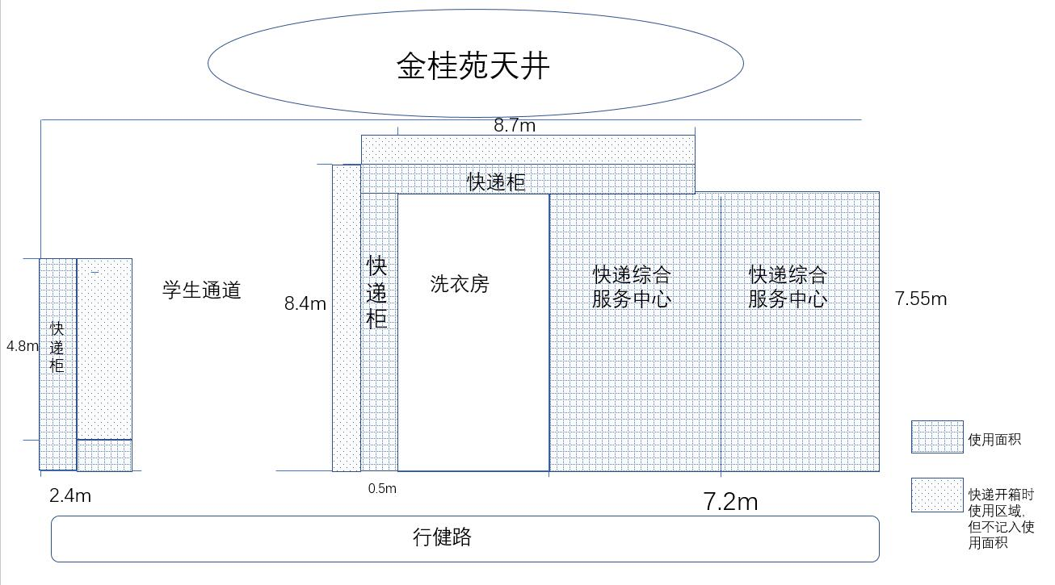
（四）报价最高者中标。

